**4.1: Estilos de crianza de Baumrind**

**Estilos de crianza de Diana Baumrind**

El estilo de crianza utilizado para educar a un niño probablemente impactará el éxito futuro de ese niño en las relaciones románticas, entre pares y crianza de los hijos. Diana Baumrind, psicóloga clínica y del desarrollo, acuñó los siguientes estilos parentales: autoritario, autoritario y permisivo/indulgente. Más tarde, Maccoby y Martin agregaron el estilo desinvolucrado/descuidado. [1]

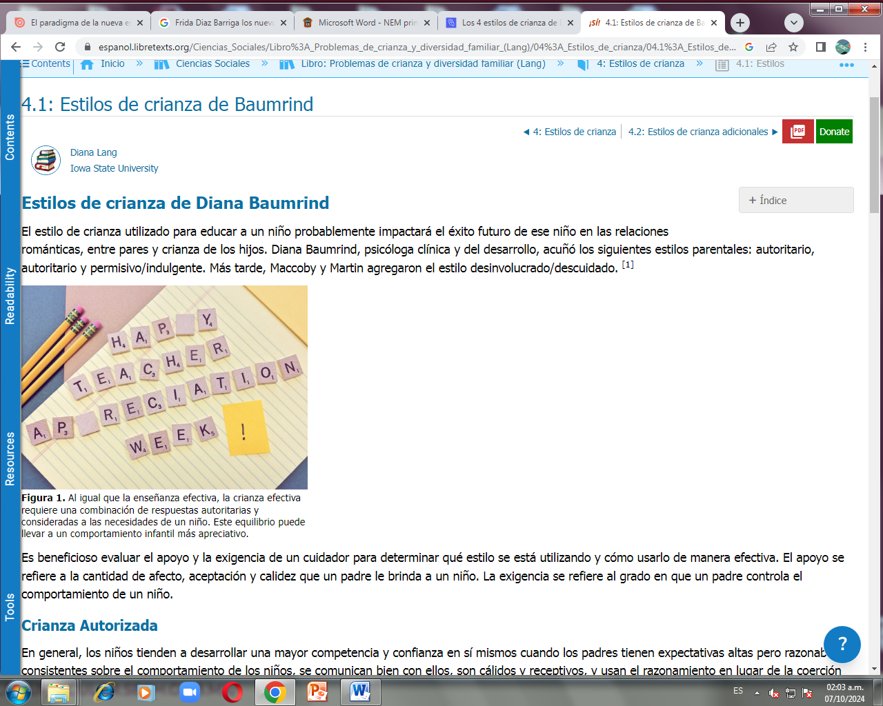

**Figura 1.**Al igual que la enseñanza efectiva, la crianza efectiva requiere una combinación de respuestas autoritarias y consideradas a las necesidades de un niño. Este equilibrio puede llevar a un comportamiento infantil más apreciativo.

Es beneficioso evaluar el apoyo y la exigencia de un cuidador para determinar qué estilo se está utilizando y cómo usarlo de manera efectiva. El apoyo se refiere a la cantidad de afecto, aceptación y calidez que un padre le brinda a un niño. La exigencia se refiere al grado en que un padre controla el comportamiento de un niño.

**Crianza Autorizada**

En general, los niños tienden a desarrollar una mayor competencia y confianza en sí mismos cuando los padres tienen expectativas altas pero razonables y consistentes sobre el comportamiento de los niños, se comunican bien con ellos, son cálidos y receptivos, y usan el razonamiento en lugar de la coerción para guiar los comportamientos de los niños. Este tipo de estilo de crianza de los hijos ha sido descrito como **autoritario**. [2] Los padres que usan este estilo son solidarios y muestran interés en las actividades de sus hijos, pero no son autoritarios y permiten que los niños cometan errores constructivos. Este enfoque de “tierno maestro” consideró el estilo de crianza más óptimo para usar en las culturas occidentales. Los niños cuyos padres usan el estilo autoritario son generalmente felices, capaces y exitosos. [3]

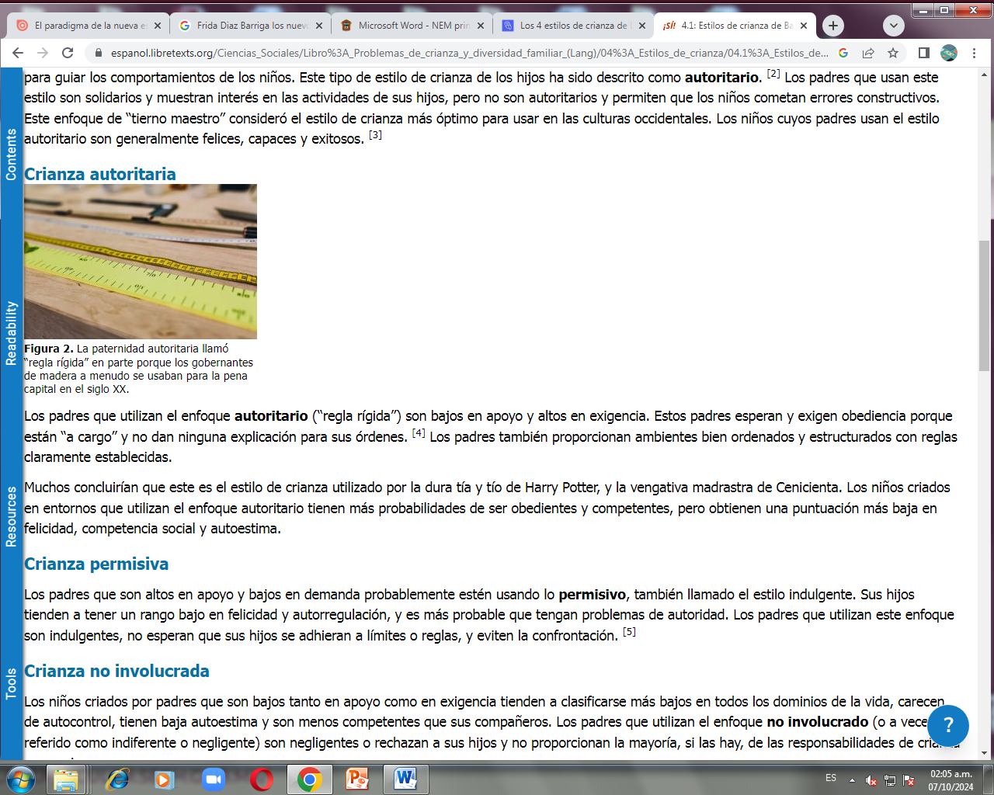

**Figura 2.**La paternidad autoritaria llamó “regla rígida” en parte porque los gobernantes de madera a menudo se usaban para la pena capital en el siglo XX.

Los padres que utilizan el enfoque **autoritario** (“regla rígida”) son bajos en apoyo y altos en exigencia. Estos padres esperan y exigen obediencia porque están “a cargo” y no dan ninguna explicación para sus órdenes. [4] Los padres también proporcionan ambientes bien ordenados y estructurados con reglas claramente establecidas.

Muchos concluirían que este es el estilo de crianza utilizado por la dura tía y tío de Harry Potter, y la vengativa madrastra de Cenicienta. Los niños criados en entornos que utilizan el enfoque autoritario tienen más probabilidades de ser obedientes y competentes, pero obtienen una puntuación más baja en felicidad, competencia social y autoestima.

**Crianza permisiva**

Los padres que son altos en apoyo y bajos en demanda probablemente estén usando lo **permisivo**, también llamado el estilo indulgente. Sus hijos tienden a tener un rango bajo en felicidad y autorregulación, y es más probable que tengan problemas de autoridad. Los padres que utilizan este enfoque son indulgentes, no esperan que sus hijos se adhieran a límites o reglas, y eviten la confrontación. [5]

**Crianza no involucrada**

Los niños criados por padres que son bajos tanto en apoyo como en exigencia tienden a clasificarse más bajos en todos los dominios de la vida, carecen de autocontrol, tienen baja autoestima y son menos competentes que sus compañeros. Los padres que utilizan el enfoque **no involucrado** (o a veces referido como indiferente o negligente) son negligentes o rechazan a sus hijos y no proporcionan la mayoría, si las hay, de las responsabilidades de crianza necesarias.

Ejemplo de video

Mira [este video](https://www.youtube.com/watch?v=Hljt9xSlYsc&app=desktop) sobre los estilos de crianza de Baumrind.

**Estilos de crianza y resultados para niños**

Se ha encontrado que el estilo de crianza predice el bienestar infantil en los dominios de competencia social, rendimiento académico, desarrollo psicosocial y comportamiento problemático. La investigación en los Estados Unidos, basada en entrevistas con los padres, informes de niños y observaciones de los padres, encuentra consistentemente:

* Los niños y adolescentes cuyos padres utilizan el estilo autoritario suelen calificarse a sí mismos y son calificados por medidas objetivas como más competentes social e instrumentalmente que aquellos cuyos padres no usan el estilo autoritario (Baumrind, 1991; Weiss & Schwarz, 1996; Miller et al., 1993).
* Los niños y adolescentes cuyos padres no están involucrados suelen rendir más mal en todos los dominios.

En general, la capacidad de respuesta de los padres tiende a predecir la competencia social y el funcionamiento psicosocial, mientras que la exigencia de los padres se asocia típicamente con la competencia instrumental y el control conductual (por ejemplo, rendimiento académico y desviación). Estos hallazgos indican:

* Los niños y adolescentes criados en hogares con el estilo autoritario (alto en exigencia, pero baja en capacidad de respuesta) tienden a desempeñarse moderadamente bien en la escuela y no participar en el comportamiento problemático, pero tienden a tener habilidades sociales más pobres, menor autoestima y mayores niveles de depresión en comparación con sus pares que se crían en hogares utilizando el enfoque autoritario.
* Los niños y adolescentes criados en hogares usando el estilo indulgente (alta en capacidad de respuesta, baja en demanda) tienden a estar más involucrados en el comportamiento problemático y se desempeñan menos bien en la escuela, pero se ha demostrado que tienen una mayor autoestima, mejores habilidades sociales y menores niveles de depresión en comparación con sus compañeros que no son criados usando el estilo indulgente. [6]

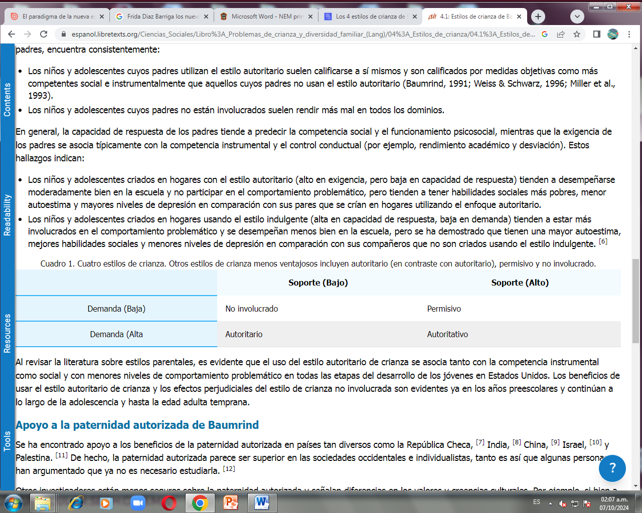

Al revisar la literatura sobre estilos parentales, es evidente que el uso del estilo autoritario de crianza se asocia tanto con la competencia instrumental como social y con menores niveles de comportamiento problemático en todas las etapas del desarrollo de los jóvenes en Estados Unidos. Los beneficios de usar el estilo autoritario de crianza y los efectos perjudiciales del estilo de crianza no involucrada son evidentes ya en los años preescolares y continúan a lo largo de la adolescencia y hasta la edad adulta temprana.

**Apoyo a la paternidad autorizada de Baumrind**

Se ha encontrado apoyo a los beneficios de la paternidad autorizada en países tan diversos como la República Checa, [7] India, [8] China, [9] Israel, [10] y Palestina. [11] De hecho, la paternidad autorizada parece ser superior en las sociedades occidentales e individualistas, tanto es así que algunas personas han argumentado que ya no es necesario estudiarla. [12]

Otros investigadores están menos seguros sobre la paternidad autorizada y señalan diferencias en los valores y creencias culturales. Por ejemplo, si bien a muchos niños criados en culturas europeo-americanas les va mal con demasiada rigurosidad (paternidad autoritaria), a los niños criados en culturas chinas a menudo se desempeñan bien, especialmente académicamente. La razón de esto probablemente se deba a que la cultura china considera que la severidad en la crianza de los hijos está relacionada con la capacitación, que no es central en las creencias parentales estadounidenses [13]

A medida que los niños maduran, las relaciones padre-hijo deben adaptarse naturalmente para adaptarse a los cambios de desarrollo Las relaciones entre padres e hijos que no se adaptan a las habilidades de un niño pueden conducir a un alto conflicto entre padres e hijos y, en última instancia, a una calidad de relación entre padres e hijos reducida. [14]

Conclusiones clave

* El enfoque autoritario (el “profesor tierno”) es el estilo más óptimo para su uso en Estados Unidos.
* Las formas en que los padres crían hijos pueden tener impactos de por vida en el desarrollo de los niños.

Liga de Consulta: https://espanol.libretexts.org/Ciencias_Sociales/Libro%3A_Problemas_de_crianza_y_diversidad_familiar_(Lang)/04%3A_Estilos_de_crianza/04.1%3A_Estilos_de_crianza_de_Baumrind

1. *Baumrind's Parenting Styles es una adaptación de Child*, Family, and Community (*Capítulo 6: Una mirada más cercana a la crianza de los hijos*) por Laf & Ruiz (2019), con licencia CC BY 4.0 y [*Desarrollo Social y de la Personalidad en la Infancia*](https://nobaproject.com/modules/social-and-personality-development-in-childhood) por Ross Thompson, con licencia [CC BY NC SA](https://creativecommons.org/licenses/by-nc-sa/4.0/deed.en_US).
2. Baumrind, D. (2013). Paternidad autorizada revisitada: Historia y estado actual. En R. E. Larzelere, A. Sheffield, & A. W. Harrist (Eds.), Paternidad *autoritativa: Sintetizando la crianza y la disciplina para el desarrollo óptimo del niño*. Washington, DC: Asociación Americana de Psicología.
3. Maccoby, E. E. (1992). El papel de los padres en la socialización de los niños: Una visión histórica. *Psicología del Desarrollo, 28* (6), 1006—1017.
4. Baumrind, D. (1991). Estilos parentales y desarrollo adolescente. En J. Brooks-Gunn, R. M. Lerner, & A. C. Petersen (Eds.), *La enciclopedia sobre la adolescencia* (pp. 746-758). Nueva York: Garland Publishing.
5. Baumrind, D. (1991). Estilos parentales y desarrollo adolescente. En J. Brooks-Gunn, R. M. Lerner, & A. C. Petersen (Eds.), La enciclopedia sobre la adolescencia (pp. 746-758). Nueva York: Garland Publishing.
6. Darling, N. (1999). El estilo parental y sus correlatos. *Compendio ERIC.*Recuperado a partir de <https://www.ericdigests.org/1999-4/parenting.htm>
7. Dmitrieva, J., Chen, C., Greenberger, E., & Gil-Rivas, V. (2004). Relaciones familiares y resultados psicosociales adolescentes: hallazgos convergentes de culturas orientales y occidentales. *Revista de Investigación en Adolescencia, 14*, 425-447.
8. Carson, D., Chowddate, A., Perry, C., & Pati, C. (1999). Características familiares y competencia adolescente en la India: Investigación de jóvenes en el sur de Orissa. *Revista de Juventud y Adolescencia, 28,* 211-233.
9. Pilgrim, C., Luo, Q., Urberg, K.A., & Fang, X. (1999). Influencia de pares, padres y características individuales en el consumo de drogas en adolescentes en dos culturas. *Merril-Palmer Trimestral, 45*, 85-107.
10. Mayseless, O., Scharf, M., & Sholt, M. (2003). De las prácticas de crianza autoritaria a un contexto autoritario: Explorando el ajuste persona-ambiente. *Revista de Investigación en Adolescencia, 17*, 23-50.
11. Punamaki, R., Qouta, S., & Sarraj, E. (1997). Modelos de experiencias traumáticas y ajuste psicológico infantil: Los roles de la crianza percibida y los recursos y actividad propios de los niños. *Desarrollo Infantil, 68*, 718-728.
12. Steinberg, L. (2001). Sabemos algunas cosas: las relaciones adolescente-padre en retrospectiva y prospectiva. *Revista de Investigación en Adolescencia, 11*, 1-19.
13. Chao, R. K. (1994). Más allá del control parental y el estilo autoritario de crianza: Comprender la crianza china a través de la noción cultural de formación. *Desarrollo Infantil, 65*, 1111-1119.
14. El *apoyo a la Paternidad Autorizada de Baumrind* es tomado de [*La Familia*](https://nobaproject.com/modules/the-family#authors) por Joel A Muraco, con licencia [CC BY NC SA](https://creativecommons.org/licenses/by-nc-sa/4.0/deed.en_US).

Baumrind's Parenting Styles por Joel A. Muraco, Wendy Ruiz, Rebecca Laf, Ross Thompson y Diana Lang está bajo una Licencia [Creative Commons Reconocimiento-NoComercial-CompartirIgual 4.0 Internacional](https://creativecommons.org/licenses/by-nc-sa/4.0/), excepto cuando se indique otra cosa.

**4.2: Estilos de crianza adicionales**

Los investigadores han identificado enfoques adicionales de crianza que no son aplicables a los estilos, definiciones o resultados de Baumrind. A continuación se muestra una descripción general de tres de estos enfoques: crianza sobreindulgente, crianza en helicóptero y crianza tradicional.

**Crianza sobreindulgente**

La **paternidad sobreindulgente** es proporcionar a los niños demasiado de lo que “se ve bien, demasiado pronto, demasiado tiempo”. [1] A menudo, parece que los padres implementan estas estrategias para satisfacer sus propias necesidades insatisfechas o sentimientos de abandono desde su propia infancia.

Los ejemplos incluyen dar a los niños una sobreabundancia de:

* cosas o experiencias que no sean apropiadas para el desarrollo del niño,
* recursos familiares que parecen satisfacer las necesidades del niño pero que no,
* cualquier cosa que dañe activamente o impida que un niño se desarrolle y alcance todo su potencial, y
* libertad con límites mínimos y límites que son inapropiados para el desarrollo del niño. [2]

Riesgos de sobreindulgencia

Para conocer 12 riesgos de sobrecomplacerle a un niño, visite la [página Recursos para padres](http://www.overindulgence.org/resources-for-parents/10-risks-of-overindulging.html) del sitio web Overindulgence.

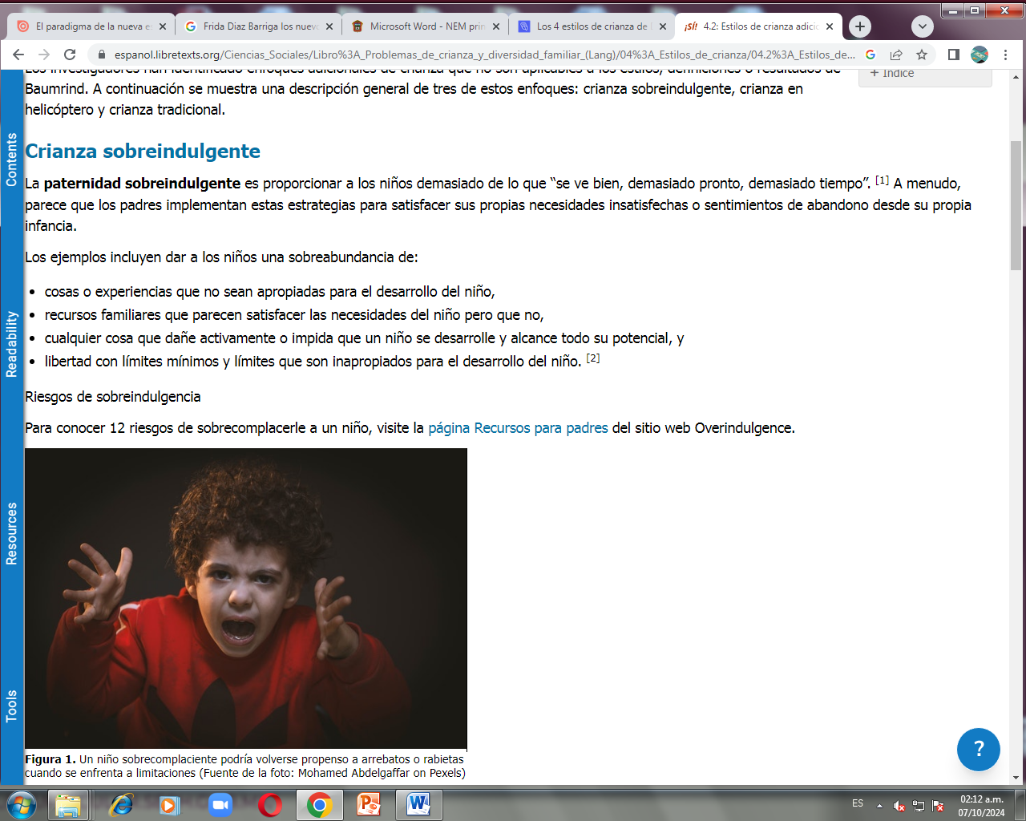

Muchos resultados negativos se han relacionado con la paternidad sobreindulgente, que incluyen, pero no se limitan a, niños que exhiben:

1. egocentrismo extremo,
2. grados excesivos de sentido de derecho,
3. malas habilidades de toma de decisiones y afrontamiento, y
4. ahogó el crecimiento del desarrollo como resultado de no experimentar o aprender lecciones de vida “necesarias”.

Ejemplo de video

Conoce más en [este breve video sobre la paternidad sobreindulgente.](https://www.youtube.com/watch?v=F7GnCRAy8lk)

**Crianza en helicóptero**

La **crianza en helicóptero** se caracteriza por cuidadores que están *extremadamente involucrados en la vida de sus hijos* debido a la creencia de que pueden proteger el bienestar físico y/o emocional de su hijo. Los cuidadores que utilizan este enfoque parecen autoritarios y sobreprotectores debido a la gran atención que prestan a todos los problemas y éxitos de sus hijos. Los padres “se ciernen por encima” supervisando constantemente o estando excesivamente interesados en todos los aspectos de la vida de sus hijos. Algunos sostienen que los celulares son “el cordón umbilical más largo del mundo” lo que está contribuyendo a este fenómeno. [3]

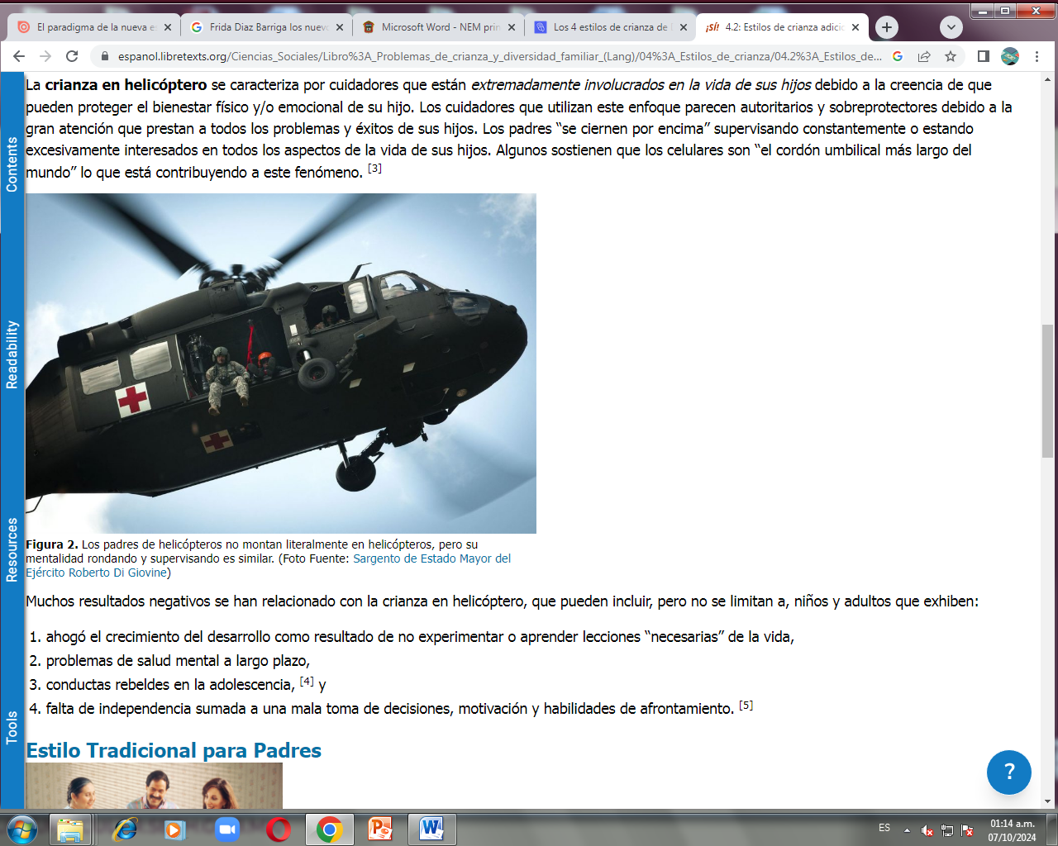

Muchos resultados negativos se han relacionado con la crianza en helicóptero, que pueden incluir, pero no se limitan a, niños y adultos que exhiben:

1. ahogó el crecimiento del desarrollo como resultado de no experimentar o aprender lecciones “necesarias” de la vida,
2. problemas de salud mental a largo plazo,
3. conductas rebeldes en la adolescencia, [4] y
4. falta de independencia sumada a una mala toma de decisiones, motivación y habilidades de afrontamiento. [5]

**Estilo Tradicional para Padres**

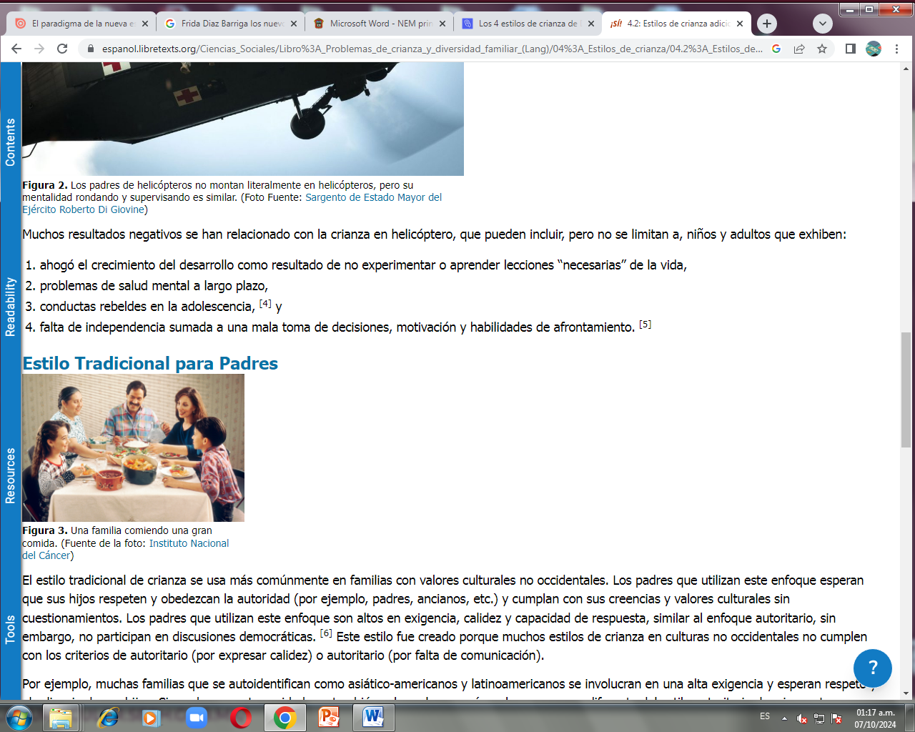

Por ejemplo, muchas familias que se autoidentifican como asiático-americanos y latinoamericanos se involucran en una alta exigencia y esperan respeto y obediencia de sus hijos. Sin embargo, estos cuidadores también valoran la cercanía y el amor, que es diferente del estilo autoritario de crianza. Los adolescentes que crecen en familias que utilizan características tradicionales de estilo parental tienden a mostrar mayores logros académicos y menores problemas de comportamiento y psicológicos en comparación con sus compañeros que son criados por cuidadores utilizando el enfoque autoritario. Estos resultados positivos pueden estar relacionados con la cercanía y el amor que se muestra a los niños, que es diferente de las características “frías” o “distantes” consistentes con el estilo autoritario. [7] Los estilos de crianza adicionales y menos investigados se enumeran a continuación.

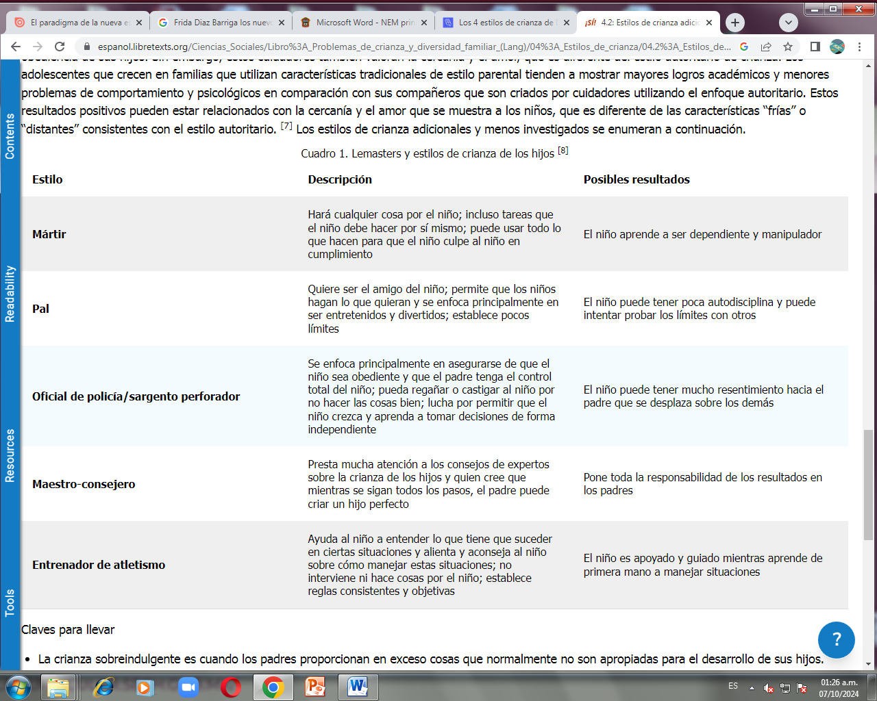

Claves para llevar

* La crianza sobreindulgente es cuando los padres proporcionan en exceso cosas que normalmente no son apropiadas para el desarrollo de sus hijos.
  + Este estilo de crianza puede resultar en que el niño tenga malas habilidades de toma de decisiones y afrontamiento y sea altamente egocéntrico.
* La crianza en helicóptero es cuando los padres están demasiado involucrados en la vida de sus hijos, muchas veces como una forma de proteger a su hijo.
  + Este estilo puede resultar en que el niño carezca de independencia, tenga malas habilidades de toma de decisiones y afrontamiento, etc.
* La crianza tradicional es cuando los padres esperan que sus hijos respeten y obedezcan la autoridad, así como que cumplan con sus creencias y valores culturales.
  + Este estilo de crianza de los hijos puede resultar en mayores logros académicos y menores problemas de conducta y psicológicos.

NOTA: Liga de Consulta

https://espanol.libretexts.org/Ciencias_Sociales/Libro%3A_Problemas_de_crianza_y_diversidad_familiar_(Lang)/04%3A_Estilos_de_crianza/04.2%3A_Estilos_de_crianza_adicionales

1. Clarke, J. I., Dawson, C., & Bredehoft, D. (N.D.). Definición de sobreindulgencia infantil. http://www.overindulgence.org/how-much-is-too-much/what-is-overindulgence.html.
2. Clarke, J. I., Dawson, C., & Bredehoft, D. (N.D.). Criar niños amables, responsables, respetuosos en una época de sobreindulgencia. http://overindulgence.org/.
3. Swann, S. (2014). ¿Soy padre de helicóptero? Noticias KTAR. https://ktar.com/story/280372/.
4. Wallace, M., Weybright, E., Rohner, B., & Crawford, J. (2015). Parentalidad sobre-involucrada y competencia en programas de desarrollo juvenil. Extensión de la Universidad Estatal de Washington. http://pubs.cahnrs.wsu.edu/publications/pubs/fs179e/.
5. Helicopter Parenting de Diana Lang es una adaptación de Helicopter Parent por colaboradores de la Fundación Wikimedia, con licencia CC BY SA.
6. Chao, R. K. (2001). Extendiendo la investigación sobre las consecuencias del estilo de crianza para los estadounidenses de origen chino y los estadounidenses europeos. Desarrollo Infantil, 72 (6), 1832-1843. doi:10.1111/1467-8624.00381
7. Chao, R. K. (2001). Extendiendo la investigación sobre las consecuencias del estilo de crianza para los estadounidenses de origen chino y los estadounidenses europeos. Desarrollo Infantil, 72 (6), 1832-1843. doi:10.1111/1467-8624.00381
8. Desarrollo de Vida útil - Módulo 5: Primera Infancia por Lumen Referencias de aprendizaje Psyc 200 Lifespan Psyc por Laura Overstreet, licenciado bajo CC BY 4.0